

Generalny Dyrektor

Ochrony Środowiska

Załącznik nr 2 – Mapa przedstawiająca teren realizacji przedsięwzięcia, do decyzji Generalnego Dyrektora Ochrony Środowiska, znak: DOOŚ-WDŚZIL.420.13.2021.EK/AWT.32

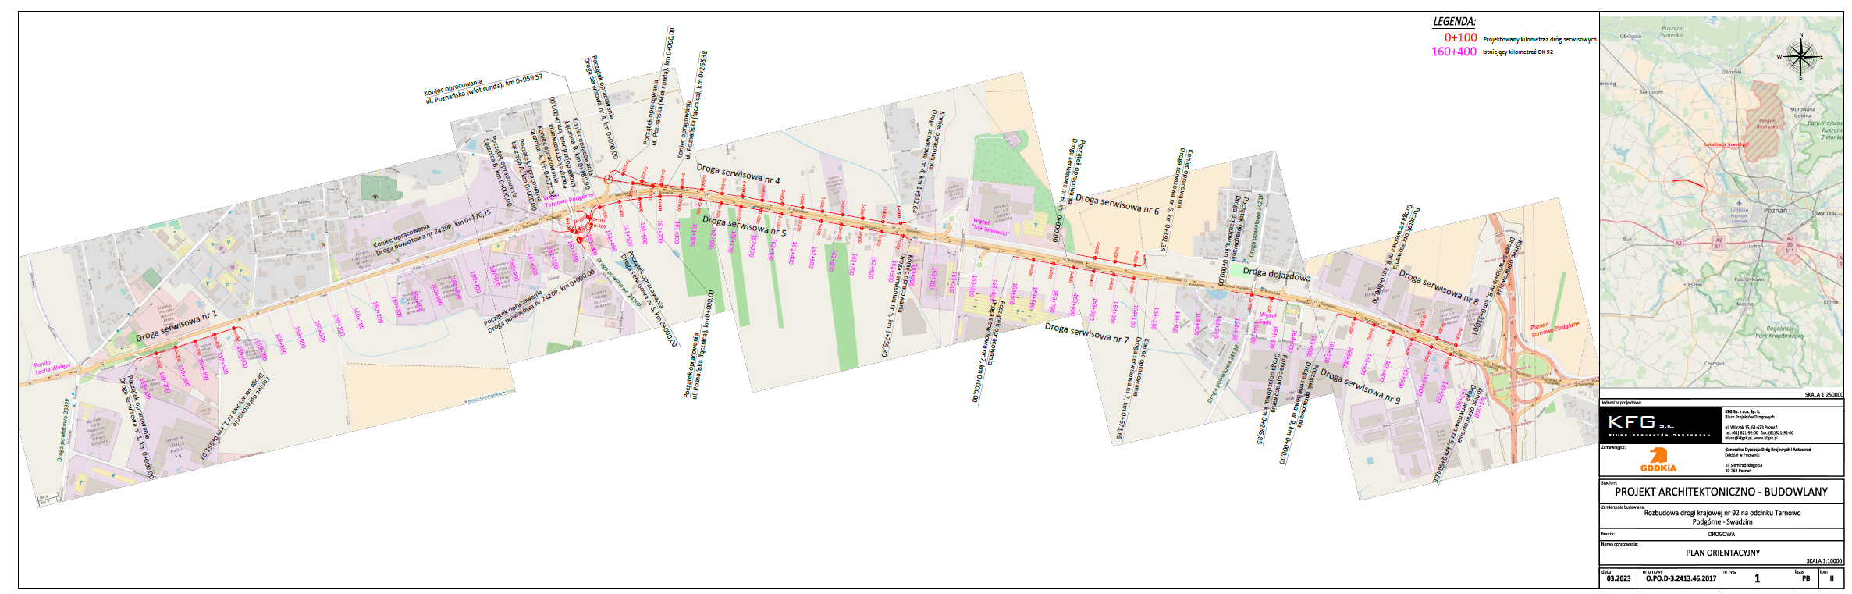

Z upoważnienia

Generalnego Dyrektora Ochrony Środowiska

Zastępca Generalnego Dyrektora Ochrony Środowiska

Marek Kajs